Έγγραφο απαιτήσεων εμπλεκομένων μερών (StRS)  
Stakeholders Requirements Specification

ΠΡΟΣΑΡΜΟΓΗ ΤΟΥ ΑΝΤΙΣΤΟΙΧΟΥ ΕΓΓΡΑΦΟΥ ΤΟΥ ΠΡΟΤΥΠΟΥ ISO/IEC/IEEE 29148:2011

Διαχειριστές αυτοκινητοδρόμων

# Σύνοψη επιχειρησιακού περιβάλλοντος

## 1.1 Επιχειρησιακοί στόχοι

Στόχος είναι η ανάπτυξη εφαρμογής για την διαλειτουργικότητα διοδίων μεταξύ των αυτοκινητοδρόμων στην Ελλάδα. Το σύστημα αυτό, θα επικοινωνεί με τα ήδη υπάρχοντα συστήματα των αυτοκινητοδρόμων, από τα οποία θα συλλέγει και θα οργανώνει δεδομένα απαραίτητα για την επίτευξη τον στόχων του. Δηλαδή, την καταγραφή διελεύσεων σε διόδια χρηστών εξωτερικών του εκάστοτε συστήματος στο οποίο υπάγεται ο σταθμός, υπολογισμός οφειλών που αναφέρονται στις παραπάνω διελεύσεις, ανάλυση στατιστικών και διακανονισμός κατάλληλων πληρωμών.

## 1.2 Περίγραμμα επιχειρησιακών λειτουργιών

* Πλήρης λήψη δεδομένων περιοδικά για τα στοιχεία διέλευσης αυτοκινήτων από κάθε σταθμό διοδίων. Αυτά αναφέρονται σε όλες τις διελεύσεις την συγκεκριμένη περίοδο. Για την κάθε διέλευση πρέπει να υπάρχει μοναδικό αναγνωριστικό του tag, χρόνος διέλευσης, εμπλεκόμενος σταθμός διοδίων και τιμή χρέωσης.
* Συγκέντρωση και οργάνωση των δεδομένων ώστε να είναι εμφανείς (σε βάση δεδομένων) οι εξωτερικές διελεύσεις και οι οφειλές που αυτές καθορίζουν. Η οργάνωση των δεδομένων θα επιτρέπει την εύκολη εξαγωγή στατιστικών δεδομένων. Συγκεκριμένα, αριθμό εσωτερικών και εξωτερικών διελεύσεων ανά σταθμό και ανά αυτοκινητόδρομο σε σαφώς ορισμένα χρονικά πλαίσια.
* Διακανονισμός και καταγραφή χρεώσεων μεταξύ αυτοκινητοδρόμων μέσω συμψηφισμού οφειλών, αποστολή αιτημάτων χρέωσης στους αντίστοιχους λειτουργούς αυτοκινητοδρόμων, εγγραφή γεγονότος και αναμονή επιβεβαίωσης από τον αντίστοιχο πάροχο υπηρεσιών πληρωμής (και ενημέρωση γεγονότος στην βάση).
* Κάθε λειτουργός αυτοκινητόδρομου θα μπορεί να συνδέεται με ασφάλεια στο σύστημα, να εξετάζει τις πληρωμές που τον αφορούν και αναλυτικά δεδομένα όχι μόνο στατιστικά αλλά και συγκεκριμένων διελεύσεων.

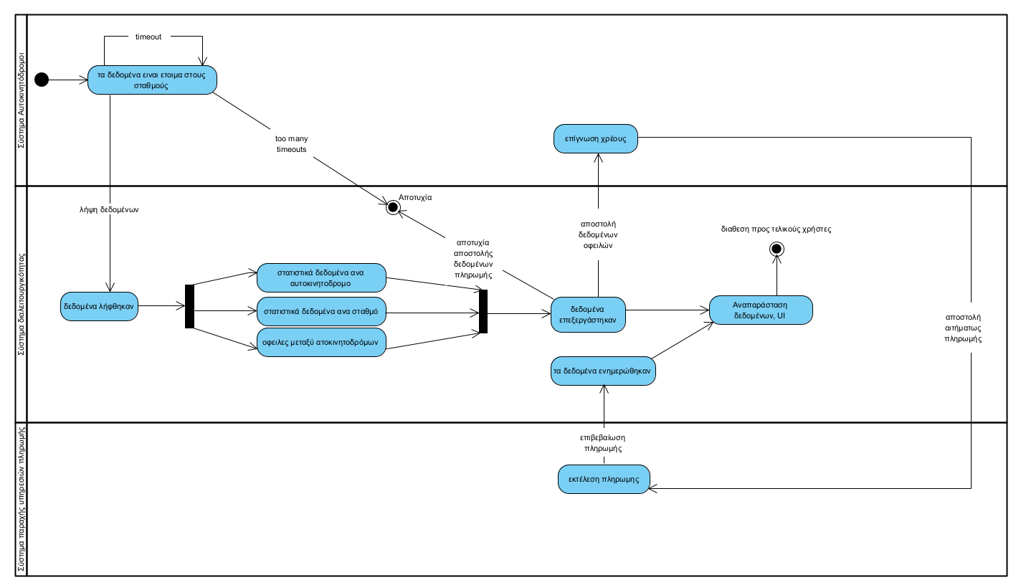

## 1.3 Δείκτες ποιότητας

Η ποιοτική λειτουργία της υπηρεσίας μας θα είναι εμφανής αν πληροί τις ακόλουθες προδιαγραφές.

* Γρήγορο : Μικρός χρόνος απόκρισης διεπαφής χρηστών. Ελάχιστη Αναμονή μεταξύ της καθορισμένης χρονικής στιγμής συλλογής δεδομένων· και εξαγωγής και αποστολής συμπερασμάτων χρέωσης.
* Ασφαλές : Εξασφαλίζει την ασφαλή επικοινωνία χρηστών για την προβολή των αιτημάτων χρέωσης και την κατάσταση αυτών, καθώς και πλήρη δεδομένα που τα καθορίζουν. Επιπλέον, η δυνατότητα ανάκτησης δεδομένων μετά από σημαντικές φυσικές απώλειες. Επιπρόσθετα, το σύστημα μας πρέπει να έχει ισχυρή κρυπτογράφηση δεδομένων στις βάσεις μας, για προστασία από επιθέσεις. Τέλος, πρέπει να ακολουθεί τους κανονισμούς GDPR.
* Εύχρηστο : Δεν απαιτεί την βοήθεια εκπαιδευμένου προσωπικού για χρήση του συστήματος διεπαφής.
* Έγκυρο : Τα αιτήματα χρεώσεων αφορούν επ’ ακριβώς τα σωστά χρονικά διαστήματα και ακριβή αριθμό διελεύσεων.
* Επίλυση προβλημάτων : Σε περίπτωση τεχνικών δυσκολιών ή και σφαλμάτων η άμεση επικοινωνία με καταρτισμένο προσωπικό για την επίλυση του ζητήματος.

# Αναφορές - πηγές πληροφοριών

<https://ec.europa.eu/info/law/law-topic/data-protection/data-protection-eu_el>

# Έκθεση απαιτήσεων χρηστών

* Φιλικό περιβάλλον χρήστη : Εύχρηστο και εύκολα προσβάσιμο.
* Αξιόπιστα δεδομένα : Τα δεδομένα για τις χρεώσεις να είναι έμπιστα και να αποδεικνύονται άμεσα από τα αντίστοιχα στοιχεία διελεύσεων. Επιπλέον, ασφαλή και μοναδική σύνδεση στην διεπαφή.
* Σε περίπτωση τεχνικού προβλήματος και ανάγκη επικοινωνίας, να υπάρχει η άμεση ανταπόκριση.
* Ύπαρξη κατάλληλης οργάνωσης της διεπαφής, ώστε να καθίσταται εύκολη κατηγοριοποίηση δεδομένων σύμφωνα με επιθυμητά κριτήρια.
* Δυνατότητα επίλυσης πιθανών βλαβών λογισμικού και επέκταση του συστήματος όταν αυτό κρίνεται αναγκαίο για να συνεχίσει να πληροί τις απαιτήσεις των χρηστών.

# Περιορισμοί στο πλαίσιο του έργου

Το σύστημα θα βασίζεται σε φυσικά συστήματα αποθήκευσης και υπολογιστικής ισχύος συγκεκριμένου εύρους. Σφάλματα και απώλειες δεδομένων είναι πάντα ένα πιθανό σενάριο, ακόμα και αν η πιθανότητα πραγματοποίησης τους είναι ελάχιστη.

Το σύστημα έχει ως σημαντικό τμήμα του την επικοινωνία με διαφορετικά συστήματα. Πιθανή βλάβη σε αυτά μπορεί να προκαλέσει αλυσιδωτή βλάβη και κατ’ επέκταση καθυστέρηση στην εξαγωγή συμπερασμάτων.

Το σύστημα θα πραγματοποιεί την εργασία που περιεγράφηκε προηγουμένως με έναρξη σε τακτά και σαφώς ορισμένα χρονικά διαστήματα. Τελευταία έκδοση αποτελεσμάτων δεν θα αντιστοιχεί πάντα στην τότε τωρινή κατάσταση.

Το σύστημα θα χρησιμοποιεί πρωτόκολλα σύνδεσης ευρέως συμφωνημένα και η πιστοποίηση χρήστη θα γίνεται μέσω τρίτου -σαφώς αξιόπιστου- συστήματος. Πιθανό ρήγμα σε αυτά θα σημαίνει πως το σύστημα μας δεν θα μπορεί να εξασφαλίσει την ασφάλεια που υπόσχεται.

Θεωρούμε ότι τα δεδομένα από τις βάσεις των διοδίων είναι ορθά και δεν ελέγχουμε περαιτέρω.

# Παράρτημα: ακρωνύμια και συντομογραφίες

GDPR=Γενικός Κανονισμός για την Προστασία των Δεδομένων